Відповідальний Віталік
Вербицького 9-Д, під. 2, монтаж 4300грн, без підйому. (конструкції чекають у квартирі)
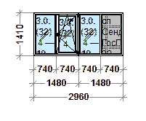
Демонтаж старих деревянних конструкцій
Rehau 60, Maco, двокамерний пакет.
По верху розширювач 40мм. З двох рам через лапшу.
Підвіконня Сільвер Тех біл мат: 100*1500*2шт + з’єднув
Відлив білий: 80*1600*2шт
Нащільник кут 90 град білим всередину:
30*40*1500*4шт
Анвіс білий Преміум: 637*1282

